Транспортная задача. основные понятия и определения.
математическая постановка задачи:
пусть m пунктов А₁,А₂,...,А_{m} находится однородный груз, причем в А_{i} пункте находится а_{i}, $i=\overline{\text{1,}m}$ грузовых единиц. пусть груз необходимо доставить в n пунктов назначения В₁,В₂,...,В_{n}. объем потребления в В_{j} пункте составляет b_{j}, $j=\overline{\text{1,}n}$.
обозначим С_{ij} - стоимость перевозки из А_{i} в В_{j} и обозначим х_{ij} - количество перевозимого груза из А_{i} в В_{j}. необходимо найти такой план перевозов, при котором запросы всех потребителей будут удовлетворены при минимальных транспортных издержках.

математическая модель
$$nx_{\text{ij}}C_{\text{ij}}→\text{min} (1)$$
$$mx_{\text{ij}}=b_{j}, j=\overline{\text{1,}n} (2)$$
$$nx_{\text{ij}}=a_{i}, i=\overline{\text{1,}m} (3)$$
$$x_{\text{ij}}\text{0,} i=\overline{\text{1,}m}, j=\overline{\text{1,}n} (4)$$
условие (3) гарантирует полный вывоз из пунктов А_{i}, (2) - гарантирует удовлетворение потребностей пунктов B_{j}.
транспортную задачу обычно представляют в виде таблицы:
пункты отправления | пункты назначения
пункты отправления | B₁ | ... | B_{j} | ... | B_{n} | запасы
A₁ | c₁₁  x₁₁ | ... | c_{1j}  x_{1j} | ... | c_{1n}  x_{1n} | a₁
... | ... | ... | ... | ... | ... | ...
A_{i} | c_{i1}  x_{i1} | ... | c_{ij}  x_{ij} | ... | c_{in}  x_{in} | a_{i}
... | ... | ... | ... | ... | ... | ...
A_{m} | c_{m1}  x_{m1} | ... | c_{mj}  x_{mj} | ... | c_{mn}  x_{mn} | a_{m}
потребности | b₁ | ... | b_{j} | ... | b_{n}
транспортная задача представляет собой задачу линейного программирования с количеством $m×n$. количество ограничений равно m+n.
любое неотрицательное решение системы линейных уравнений (2), (3), определяемое матрицей
$$X=x_{\text{ij}}=\left(\begin{matrix}x_{\text{11}} & x_{\text{12}} & ⋯ & x_{1n} \\ x_{\text{21}} & x_{\text{22}} & ⋯ & x_{2n} \\ ⋯ & ⋯ & ⋯ & ⋯ \\ x_{m1} & x_{m2} & ⋯ & x_{\text{mn}}\end{matrix}\right), i=\overline{\text{1,}n},j=\overline{\text{1,}m}$$
называется планом транспортной задачи, а x_{ij} - перевозками.
план $X^{}=x_{\text{ij}}^{}$, при котором функция (1) принимает минимальное значение, называется оптимальным планом транспортной задачи.

графический способ представления
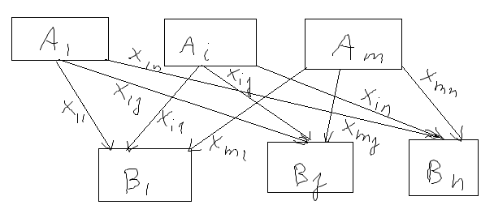

свойства транспортной задачи:
1. для разрешимости транспортной задачи необходимо и достаточно, чтобы выполнялось условие баланса:
$$nb_{j} (i=\overline{\text{1,}m},j=\overline{\text{1,}n})$$
это означает, что объем вывозимого груза равен объему потребления.
2. число линейно независимых уравнений равно r=m+n-1 => опорный план может иметь не более m+n-1 неизвестных. это означает, что в $X=x_{\text{ij}}$ не более чем m+n-1 элементов, отличных от 0.

задача называется несбалансированной, если количество запасов не равно количеству потреблений:
$$nb_{j}$$
в этом случае нужно свести несбалансированную задачу к сбалансированной:
1. пусть $nb_{j}$, тогда введем фиктивный пункт назначения В_{n+1}, в котором потребление равно $nb_{j}$
новая задача будет сбалансированной.
2. пусть $nb_{j}$, вводим фиктивный пункт отправления А_{m+1}, где количество хранимого груза равно $ma_{i}$
новая задача сбалансирована.

тарифы перевозок для фиктивных пунктов отправления (назначения) равны 0.

пример построения мат.модели:
4 предприятия для производства используют 3 вида сырья. потребности в сырье каждого из предприятий соответственно равны 120, 50, 190, 110. сырье находится в трех местах, а запасы соответственно равны 160, 140, 170. на каждое из предприятий сырье может завозиться из любого пункта отправления. тарифы заданы матрицей
$$C=\left(\begin{matrix}7 & 8 & 1 & 2 \\ 4 & 5 & 9 & 8 \\ 9 & 2 & 3 & 6\end{matrix}\right)$$
необходимо составить оптимальный план перевозок.
пункты отправления | пункты назначения |  |  |  | запасы
пункты отправления | В₁ | В₂ | В₃ | В₄ | запасы
А₁ | 7 | 8 | 1 | 2 | 160
А₂ | 4 | 5 | 9 | 8 | 140
А₃ | 9 | 2 | 3 | 6 | 170
потребности | 120 | 50 | 190 | 110 | 470
160+140+170=470
120+50+190+110=470
F=7x₁₁+8x₁₂+x₁₃+2x₁₄+4x₂₁+5x₂₂+9x₂₃+8x₂₄+9x₃₁+2x₃₂+3x₃₃+6x₃₄$→$min
$$\left\{\begin{matrix}x_{\text{11}}+x_{\text{12}}+x_{\text{13}}+x_{\text{14}}\text{=160} \\ x_{\text{21}}+x_{\text{22}}+x_{\text{23}}+x_{\text{24}}\text{=160} \\ x_{\text{31}}+x_{\text{32}}+x_{\text{33}}+x_{\text{34}}\text{=140} \\ x_{\text{11}}+x_{\text{21}}+x_{\text{31}}\text{=120} \\ x_{\text{12}}+x_{\text{22}}+x_{\text{32}}\text{=50} \\ x_{\text{13}}+x_{\text{23}}+x_{\text{33}}\text{=190} \\ x_{\text{14}}+x_{\text{24}}+x_{\text{34}}\text{=110}\end{matrix}\right.$$

опорный план транспортной задачи - это любое допустимое решение системы (2), (3), в котором элементов, отличных от нуля, не более n+m-1. если количество неизвестных отличных от нуля элементов равно в точности n+m-1, то опорный план является невырожденным, в противном случае - вырожденным.
существует три классических метода нахождения опорного плана:
а) метод северо-западного угла
б) метод минимального элемента
в) метод Фогеля
для использования этих методов, задачу необходимо свести к сбалансированной. сущность этих методов состоит в том, что опорный план находят последовательно за n+m-1 шаг. на каждом шаге в таблице заполняют одну клетку, которая называется занятой (примечание: клетка занята даже если в ней стоит ноль). заполнение одной клетки обеспечивает либо полный вывоз груза, либо полное потребление груза. в первом случае временно исключают из рассмотрения строку, во втором случае исключают столбец. в первом случае потребности в грузе для рассматриваемого столбца уменьшают на величину поставки и рассматривают новую задачу без исключенной строки. во втором случае запасы в строке поставки уменьшают на величину поставки и рассматривают новую задачу без исключенного столбца. на n-m-2 шаге должна остаться ячейка (1 пункт назначения и 1 пункт отправления), для которой величина запаса равна величине потребности, которая и подставляется в свободное значение.
если на некотором шаге оказалось, что величина запаса равна величине потребности, то, заполнив данную клетку из таблицы, временно исключается и строка и столбец.

1. метод северо-западного угла
на каждом шаге выбирается левая верхняя ячейка.
пример: для нашей задачи найдем опорный план.
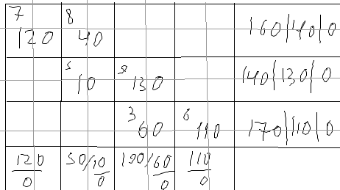
этот план является невырожденным.
стоимость перевозки:
F=7*120+8*40+5*10+9*130+3*60+6*110=3220

2. метод минимального элемента
на каждом шаге выбирается ячейка с минимальной ценой перевозки.
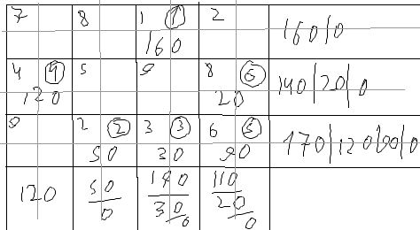

______
Converted on 29.12.2006, 16:43 using TeXconvert script v2.0 (c) 2006 Chervov Dmitry aka Deathdemon >:)
Последние конспекты всегда можно найти по адресу http://deathdemon.int.ru/lectures/

